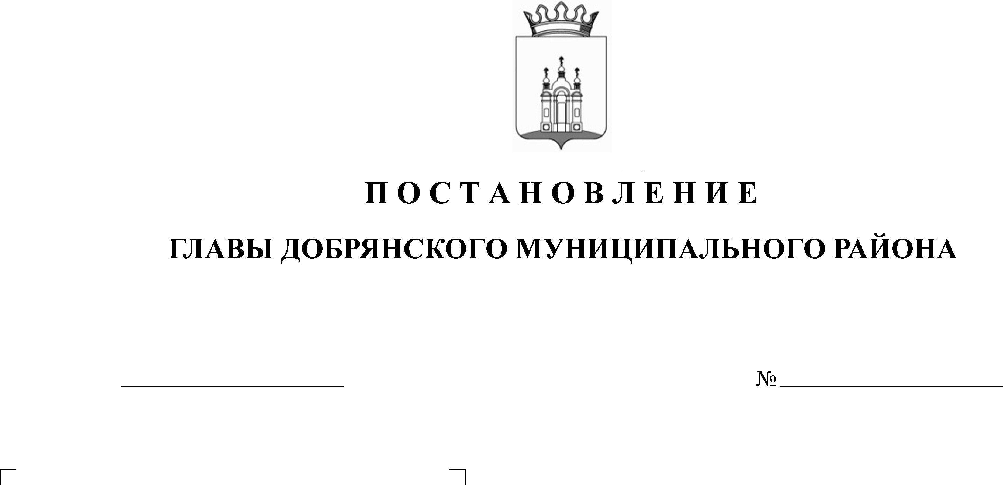

03.06.2019
14

В соответствии со статьями 5.1, 46 Градостроительного кодекса Российской Федерации, пунктом 20 части 1, частью 4 статьи 14, статьей 28 Федерального закона Российской Федерации от 06 октября 2003 г. № 131-ФЗ «Об общих принципах организации местного самоуправления в Российской Федерации», статьей 14 Устава Добрянского муниципального района, решением Земского Собрания Добрянского муниципального района
от 21 сентября 2011 г. № 169 «Об утверждении положения о публичных слушаниях в Добрянском муниципальном районе», постановлением администрации Добрянского муниципального района от 19 февраля 2019 г.
№ 139 «О подготовке проекта межевания территории»,
ПОСТАНОВЛЯЮ:
1. Назначить на 04 июля 2019 года в 19.00 часов по местному времени проведение публичных слушаний по проекту межевания территории населенного пункта поселок Нижний Лух Висимского сельского поселения Добрянского муниципального района Пермского края.
2.1. Местом проведения публичных слушаний определить здание
по адресу: Пермский край, Добрянский муниципальный район, Висимское сельское поселение, пос. Нижний Лух, ул. Советская, д. 28«а».
3. Открытие экспозиций состоится 13 июня 2019 г. в здании администрации Добрянского муниципального района по адресу: 618740, Пермский край, г. Добрянка, ул. Советская, д. 14; в здании клуба по адресу: Пермский край, Добрянский муниципальный район, Висимское сельское поселение, пос. Нижний Лух, ул. Советская, д. 28«а»; в сетевом издании
в информационно-телекоммуникационной сети «Интернет» - на официальном сайте администрации Добрянского муниципального района www.dobrraion.ru
в разделе «Публичные слушания».
Срок проведения экспозиции: с 13 июня 2019 г. по 04 июля 2019 г.
с 8.30 час до 13.00 час. и с 14.00 час. до 17.30 час. по местному времени.
4. В состав комиссии по подготовке и организации проведения публичных слушаний по проекту межевания территории населенного пункта поселок Нижний Лух Висимского сельского поселения Добрянского муниципального района Пермского края включить:
Потапову Татьяну Анатольевну – начальника МКУ «Управление градостроительства и архитектуры администрации Добрянского муниципального района», председатель комиссии;
Степанову Елену Михайловну – заместителя начальника
МКУ «Управление градостроительства и архитектуры администрации Добрянского муниципального района», главного архитектора Добрянского муниципального района, заместитель председателя комиссии;
Зудину Ирину Андреевну - ведущего инженера МКУ «Управление капитального строительства» администрации Добрянского муниципального района, секретарь комиссии;
Пьянкову Екатерину Александровну - консультанта юридического управления администрации Добрянского муниципального района;
Сафину Резиду Габдулазяновну - заместителя начальника
МКУ «Управление имущественных и земельных отношений администрации Добрянского муниципального района Пермского края».

Сятчихину Ольгу Борисовну – главу сельского поселения – главу администрации Висимского сельского поселения.
5. Утвердить прилагаемый порядок учета предложений по проекту межевания территории населенного пункта поселок Нижний Лух Висимского сельского поселения Добрянского муниципального района Пермского края
и участия граждан в его обсуждении.
6. Заинтересованные лица вправе до 04 июля 2019 года представить предложения и замечания в письменной форме в рабочие дни с 8.30 час.
до 13.00 час. и с 14.00 час. до 17.30 час. по адресу: ул. Советская, д. 14,
каб. 305, г. Добрянка, Пермский край, тел. (265) 2 54 60 либо направить
по почте по адресу: ул. Советская, д. 14, г. Добрянка, Пермский край, 618740,
с пометкой на конверте «В организационный комитет по проведению публичных слушаний по проекту межевания территории населенного пункта поселок Нижний Лух Висимского сельского поселения Добрянского муниципального района Пермского края», через интернет приемную Добрянского муниципального района, расположенную в сетевом издании
в информационно-телекоммуникационной сети «Интернет» - на официальном сайте администрации Добрянского муниципального района www.dobrraion.ru., через интернет-приемную «Интернет-приемной Пермского края», расположенную на официальном сайте в сети «Интернет»: http://reception.permkrai.ru, в письменной или устной форме в ходе проведения собрания участников публичных слушаний, посредством записи в книге учета посетителей экспозиции проекта.
7. Опубликовать настоящее постановление в источнике официального опубликования – общественно-политической газете Добрянского муниципального района «Камские зори», в сетевом издании в информационно-телекоммуникационной сети «Интернет» - на официальном сайте администрации Добрянского муниципального района www.dobrraion.ru.
8. Настоящее постановление вступает в силу после официального опубликования.
9. Контроль исполнения настоящего постановления возлагаю на первого заместителя главы муниципального района.

К.В. Лызов
УТВЕРЖДЕН
постановлением главы
Добрянского муниципального района
от №

ПОРЯДОК
учета предложений по проекту межевания территории населенного пункта поселок Нижний Лух Висимского сельского поселения Добрянского муниципального района Пермского края и участия граждан в его обсуждении

1. Предложения по проекту межевания территории населенного пункта поселок Нижний Лух Висимского сельского поселения Добрянского муниципального района Пермского края (далее – проект) принимаются
от граждан Российской Федерации, постоянно проживающих на территории поселка Нижний Лух Висимского сельского поселения Добрянского муниципального района Пермского края, правообладателей находящихся
в границах этой территории земельных участков и (или) расположенных на них объектов капитального строительства, а также правообладателей помещений, являющихся частью указанных объектов капитального строительства,
достигших возраста 18 лет, прошедших идентификацию в соответствии
с частью 12 статьи 5.8 Градостроительного кодекса Российской Федерации.
2. Предложения граждан принимаются со дня опубликования постановления главы муниципального района по 04 июля 2019 г. включительно. Предложения, направленные по истечении указанного срока,
не рассматриваются.
3. Предложения направляются в письменном виде по форме согласно приложению к настоящему Порядку.
4. Предложения принимаются комиссией по подготовке и организации проведения публичных слушаний в письменной форме в рабочие дни с 8.30 час. до 13.00 час. и с 14.00 час. до 17.30 час. по адресу: ул. Советская, д. 14, каб. 305, г. Добрянка, Пермский край, тел. (265) 2-54-60 либо направляются по почте
по адресу: ул. Советская, д. 14, г. Добрянка, Пермский край, 618740, с пометкой на конверте «В комиссию по подготовке и организации проведения публичных слушаний по проекту межевания территории пункта поселок Нижний Лух Висимского сельского поселения Добрянского муниципального района Пермского края», через интернет приемную Добрянского муниципального района, расположенную в сетевом издании в информационно-телекоммуникационной сети «Интернет» - на официальном сайте администрации Добрянского муниципального района www.dobrraion.ru, через интернет-приемную «Интернет-приемной Пермского края», расположенную
на официальном сайте в сети «Интернет»: http://reception.permkrai.ru,
в письменной или устной форме в ходе проведения собрания участников публичных слушаний, посредством записи в книге учета посетителей экспозиции проекта.

5. Поступившие предложения рассматриваются на заседании комиссии
по подготовке и организации проведения публичных слушаний.
6. По итогам рассмотрения каждого предложения организационная комиссия принимает решение об его принятии и внесении соответствующих изменений и (или) дополнений в постановление главы Добрянского муниципального района либо об отклонении предложения.
7. Обсуждение постановления главы Добрянского муниципального района проводится в форме публичных слушаний в порядке, установленном решением Земского Собрания Добрянского муниципального района
от 21 сентября 2011 г. № 169 «Об утверждении Положения о публичных слушаниях в Добрянском муниципальном районе».
Приложение
к Порядку учета предложений
по проекту межевания территории населенного пункта поселок Нижний Лух Висимского сельского поселения Добрянского муниципального района Пермского края и участия граждан в его обсуждении

ПРЕДЛОЖЕНИЯ
по проекту межевания территории населенного пункта поселок Нижний Лух Висимского сельского поселения Добрянского муниципального района Пермского края

N  п/п | Статья, пункт,  абзац | Редакция постановления | Предлагаемая  редакция | Обоснование

Фамилия, имя, отчество гражданина __________________________
Год рождения _______________________________________________
Адрес места жительства _____________________________________
Личная подпись и дата ______________________________________

